AI摄影导师 - 构图分析报告
分析时间：2026-04-05 17:34:43
图片文件：sample_96102.jpg

原始图片
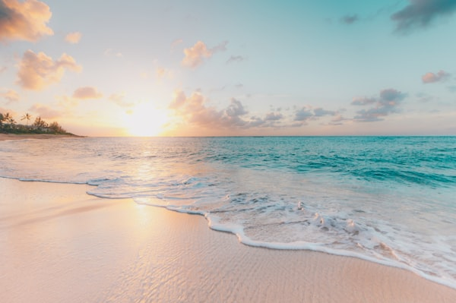

量化分析数据
图像尺寸: 600 x 399
━━━ 三分法分析 ━━━
得分: 73/100
兴趣点数量: 20
平均归一化距离: 0.0521
判断: 兴趣点较接近三分线交点，构图良好
━━━ 对称性分析 ━━━
水平对称得分: 77/100
垂直对称得分: 85/100
综合得分: 85/100
最佳对称轴: 垂直
判断: 图像具有很强的对称性，构图工整
━━━ 视觉特征 ━━━
亮度: 184.7/255 (偏亮)
对比度: 低 (标准差25.8)
线条: 73条 (水平线条为主)
视觉重心: 视觉重心居中偏下
复杂度: 5.1% (中)
色调: 自然色调（绿） (低饱和)

AI摄影导师评语
首先，计算机视觉模块对这张照片进行了精确的像素级测量，并提供了如下分析结果：
- 分三线构图得分：73/100，兴趣点距离三分线交点的距离为0.0521，说明主体位置较好，符合三分法设计。
- 对称性评分：85/100，水平对称度高，垂直对称度也较高，整体具有良好的对称性。
- 外部视觉特征：总体亮度均值较高（184.7/255），但对比度较低（25.8，亮度标准差为25.8）；最亮区域在左下角（亮度202.0），暗区位于右中（156.2）。
- 视觉重心位置和归一化坐标：水平居中，垂直偏下，视觉重心归一化坐标为(0.588, 0.604)。
- 边缘密度评分：5.1%（画面复杂度中）。
- 主色调：自然色调（绿），饱和度低。
经过计算机视觉模块的精确测量和分析，这张照片在构图方面显示出较高的水平。三分法的运用确保了主体的明确位置，并且对称性较高，这有助于增强整体的平衡感。然而，由于亮度对比度较低，建议适当提高画面的整体对比度，以提升视觉效果。
此外，在视觉重心的位置上进行调整，可以将主体向左移动，以便更自然地接近三分线交点（归一化坐标为0.588, 0.604）。同时，尝试使用大光圈，来虚化背景，并保持画面的清晰度。最后，注意优化边缘密度评分，以增强画面的整体复杂度。通过以上这些调整和建议，相信这张照片在构图方面会有更大的提升。
再次感谢您提供的数据支持，期待看到这张照片的最终表现！

